

Gestión de Datos
Trabajo práctico grupal - 2C 2017

Curso: K3573/K3673
Año: 2017
Régimen: 2° Cuatrimestre
Grupo: “SistemaCaido”
Nº de Grupo: 44

Nombre y Apellido | Nro. Legajo
Gabriel G. Arce | 110738-0
Julian I. Alvarez | 146659-8
Julian M. Corvalan | 145016-5
Lilian P. Luque | 114101-6
Indice

DER 3
Estrategia general 4
Aplicación 4
Login y Seguridad 5
ABM de Rol 6
ABM de Clientes 8
ABM de Empresas 10
ABM de Sucursales 11
ABM de Facturas 12
Registro de Pago de Facturas 14
Rendición de Facturas Cobradas 15
Devoluciones 16
Listado estadístico 17

DER

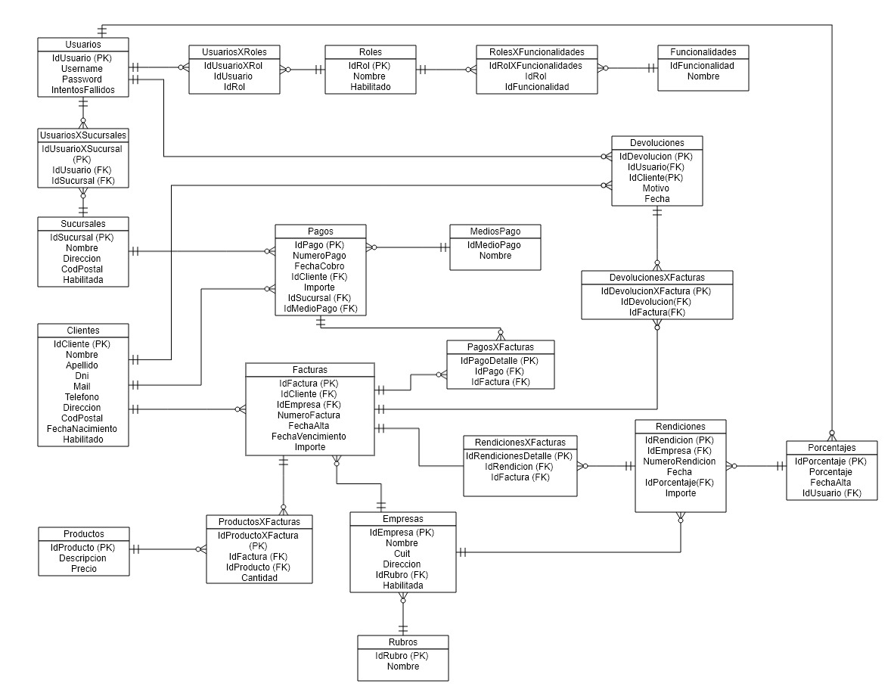

Estrategia general
La estrategia general que tomamos para encarar el proyecto fue realizar en el lado de la aplicación la interfaz de usuario junto a sus controladores, se utilizó una arquitectura tipo MVC (Model, view, controller), en todas las ABM se hacen comprobaciones básicas y restricciones de tipo de datos. Por otro lado la base de datos es la encargada de realizar
mediante stored procedures los requerimientos solicitados, aquí se encuentra la mayoría de
las reglas de negocio, arrojando excepciones en caso de error que son “catcheadas” por la
aplicación para que el detalle sea visualizado por el usuario. Otro aspecto importante es que
los stored procedures con más de un insert fueron cubiertos por transacciones para que en
caso de que falle un insert se haga un rollback de la misma. Dentro del proyecto se incluye
el archivo App.config que contiene el string de conexión y la fecha que tomará el sistema
como actual.

DER
Para el desarrollo de la aplicación se utilizó el diagrama de entidad-relación adjuntado en la
página 2, también se entrega DER en formato JPG ubicado en la carpeta principal.

Aplicación
Tal como hemos anunciado anteriormente la arquitectura de software que hemos elegido para la aplicación es MVC (Model-View-Controller). Su principal rasgo es la separación del modelo de negocios y el módulo encargado de gestionar los eventos y comunicaciones con el módulo de datos e interacción de usuario. Con ello, se puede justificar la elección ya que me permite facilidad de mantenimiento, separación de conceptos y reutilización de código.

- View:
Es el módulo encargado de la interacción de usuarios. Formado por las vistas forms) en las cuales el usuario tiene contacto con la aplicación a través de controles que provee la tecnología elegida (C# .NET framework). Ej: entrada de datos, selección de funcionalidades, obtención de información, etc.
- Controller:
Es el módulo encargado de gestionar los eventos que sucedan como resultado de la
interacción del usuario con la aplicación, gestión de controles de las vistas y conexión con la base de datos. Dentro de este módulo tenemos un componente llamado ObjetosFormController; su función es gestionar los controles (combobox, listbox, textbox, etc.) para su uso, mantenimiento e inicialización, entre otras actividades. Por otro lado tenemos componentes DAO (Data Access Object) los cuales sus principales funciones son la conexión con la base de datos y la gestión de datos entre la vista y la base de datos.
- Model:
Es el módulo encargado de proveer la lógica del modelo de negocios y la representación de las entidades involucradas en este último.

Login y Seguridad
Al ejecutar la aplicación el usuario no podrá acceder a ninguna funcionalidad del sistema hasta completar el proceso de Login. El proceso de Login pedirá al usuario su Username y su Password.

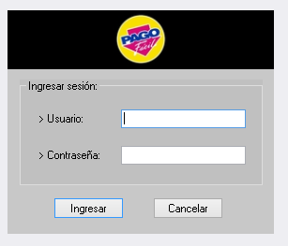

Primero se comprueba si el usuario existe en la base de datos y de no ser así se le informa al usuario, si existe se hace la comprobación del login.
Si Login es correcto, el usuario podrá acceder al sistema. Dependiendo el rol asignado al
usuario, se le permitirá usar ciertas funcionalidades del sistema.
Al fallar 3 veces el login del usuario, el mismo se inhabilitará y deberá contactarse con un administrador para que se lo vuelva a habilitar. Para registrar la cantidad de ingresos incorrectos se tiene un campo en la tabla de Usuarios. Cable aclarar que si el login es correcto la cantidad de ingresos incorrectos es seteada a 0. La tabla de usuarios también contiene el username y password del usuario. El password se encuentra encriptado en SHA256 como fue solicitado.
Para los usuarios migrados de la tabla maestra, se les asignó como usuario y contraseña su número de documento. Además se generó el usuario llamado “admin”, tal como se pidió en los requerimientos, con su respectivo rol y password ‘w23e’.
Si un usuario tiene más de un rol deberá seleccionar con cuál de ellos quiere acceder al sistema, mientras que si solo posee uno accede directamente al menú principal con ese rol. El menú principal posee todas las funcionalidades adjudicadas al rol con el que se ingresó.

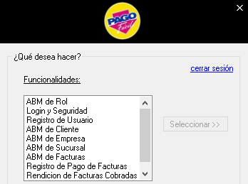

ABM de Rol
Alta de rol: Se permite crear un rol informando su nombre y una lista de funcionalidades. Al dar de alta un rol se agrega el rol a la tabla de Roles y también se generan nuevos registros en la tabla de RolesXFuncionalidades dependiendo de las funcionalidades seleccionadas.

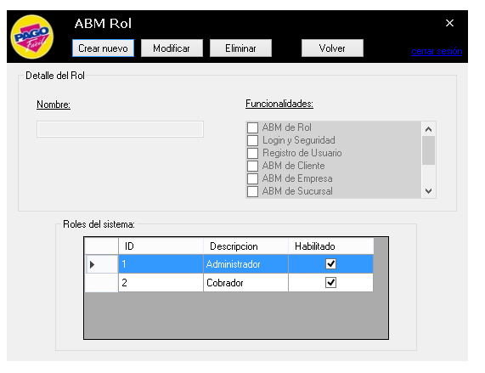

Baja de rol: Se genera una baja lógica del rol, es decir, se setea el campo habilitado en 0 y un trigger se encarga de borrar todas las relaciones con los usuarios (los registros de usuariosXRoles) para que si se vuelve a habilitar no se recuperen las asignaciones a los
usuarios.
Modificación de rol: Se permite la modificación del nombre y el listado de funcionalidades asignadas al rol.

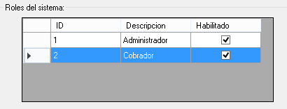

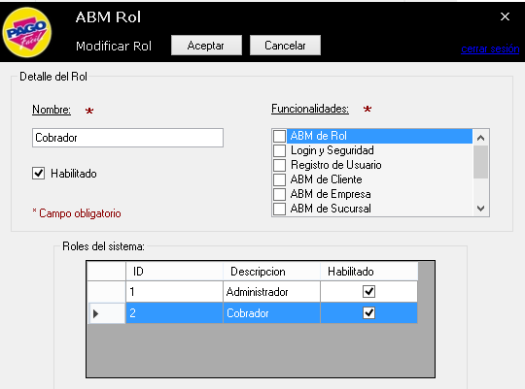
Se agregaron dos roles:
● Administrativo
● Cobrador
Se agregaron las siguientes funcionalidades:
● ABM de Rol
● ABM de Clientes
● ABM de Empresas
● ABM de Sucursal
● ABM de Facturas
● Registro de Pago de Facturas
● Rendición de Facturas Cobradas
● Listado Estadístico
El Rol administrativo tiene permisos para entrar a todas las funcionalidades, mientras que los roles de cobrador y usuario solo tienen permisos para entrar al listado estadístico.
Al usuario admin creado se le asignó el rol de administrativo mientras que a los usuarios importados de la tabla maestra se les asignó el rol de cobrador o usuario según corresponda.

ABM de Clientes
Cada cliente un usuario asignado y además de sus datos se persiste en la base si el cliente está habilitado, ya que al no estar habilitado no podrá realizar pagos. Esta pantalla cuenta con un buscador de clientes que permite filtrar simultáneamente por nombre, apellido y DNI.

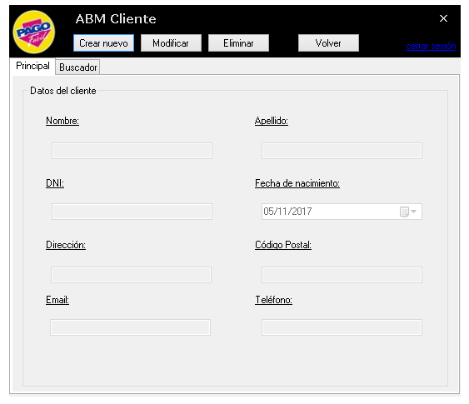

Alta de un cliente: para dar de alta un cliente se solicitan los datos requeridos y se verifica que no existe otro cliente con el mismo número de teléfono ni número de documento de identidad. Al dar de alta un cliente se le crea un usuario con username y password igual a su número de documento. También se le asigna el rol de cliente.

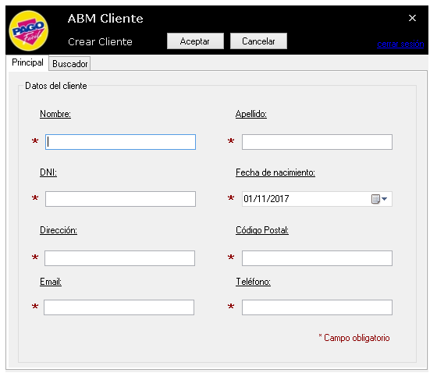

Modificación de un cliente: Todos los datos de un cliente son modificables como estaba requerido.
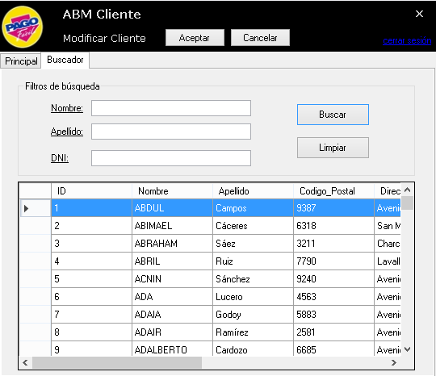
Baja de un cliente: Se permite la baja lógica de un cliente para incapacitarlo de realizar pagos en un futuro, cabe destacar que se puede volver a habilitar, manteniendo todos sus datos.

ABM de Empresas
Cada Empresa un usuario asignado y además de sus datos se persiste en la base si la
empresa está habilitada, ya que al no estar habilitada no podrán registrarse pagos de este servicio. Esta pantalla cuenta con un buscador de empresas que permite filtrar simultáneamente por nombre, cuit, dirección y rubro.
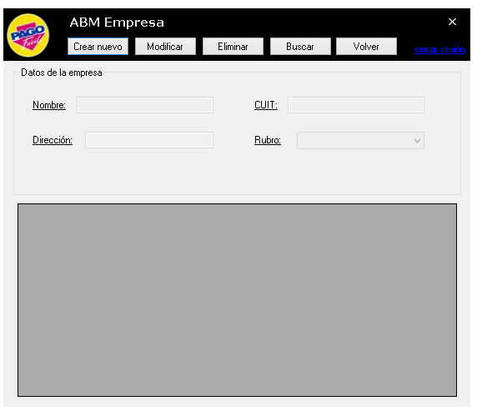
Alta de una Empresa: para dar de alta una empresa se solicitan los datos requeridos y se
verifica que no existe otro cliente con el mismo número de CUIT.

Modificación de una Empresa: Todos los datos de una empresa son modificables como estaba requerido.
Baja de una Empresa: Se permite la baja lógica de una empresa para incapacitarlo de no poder registrar cobros de facturas a su nombre, como así tampoco facturas pendientes de rendición. Cabe destacar que se puede volver a habilitar, manteniendo todos sus datos.

ABM de Sucursales
Persiste en la base si la sucursal está habilitada, ya que al no estar habilitada ninguno de los usuarios que pertenezcan a esa sucursal podrán loguearse.. Esta pantalla cuenta con un buscador de sucursales que permite filtrar simultáneamente por nombre, dirección y código postal.

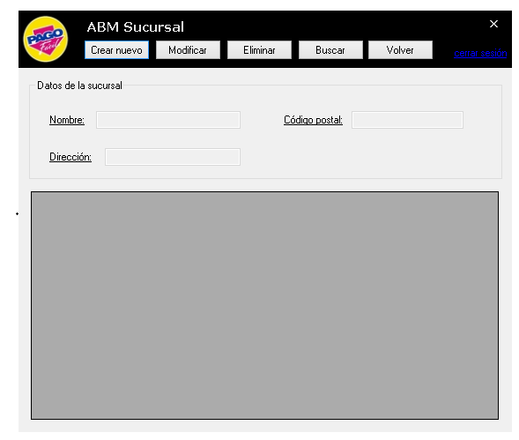
Alta de una Sucursal: para dar de alta una sucursal se solicitan los datos requeridos y se
verifica que no existe otra sucursal con el mismo código postal.

Modificación de una Sucursal: Todos los datos de una sucursal son modificables como estaba requerido.
Baja de una Sucursal: Se permite la baja lógica de una sucursal. Cabe destacar que se puede volver a habilitar, manteniendo todos sus datos.

ABM de Facturas
Las facturas estas asignadas a un cliente y además de sus datos se persiste en la base si puede ser cobrada en la sucursal. Esta pantalla cuenta con un buscador de facturas que permite filtrar simultáneamente por cliente, empresa, número de factura, fecha de alta de factura, fecha de vencimiento, total e items (monto y cantidad).

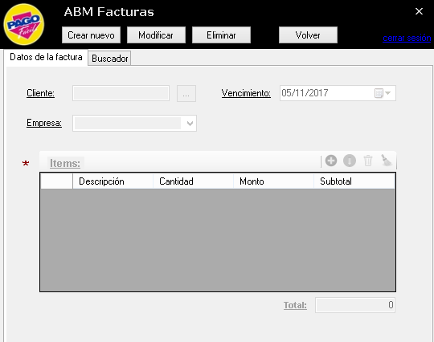

Alta de una Factura: para dar de alta una factura.

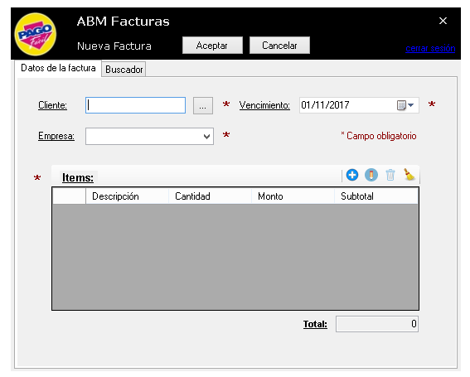
Modificación de una Factura: Todos los datos de una factura son modificables solo en el caso que no hayan sido pagadas y/o rendidas.
Baja de una Factura: Se permite la baja lógica de una factura solo en el caso que no hayan sido pagadas y/o rendidas.

Registro de Pago de Facturas
La pantalla de registro de pago de facturas contiene un buscador por cliente, donde se muestran aquellos clientes que realizaron el pago.

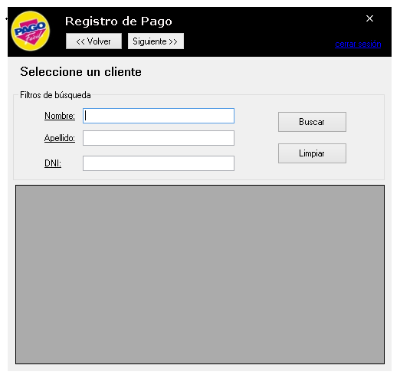

Rendición de Facturas Cobradas
Para está funcionalidad se realizó una pantalla que permite seleccionar facturas con el buscador de datos de rendición, una fecha y una empresa.

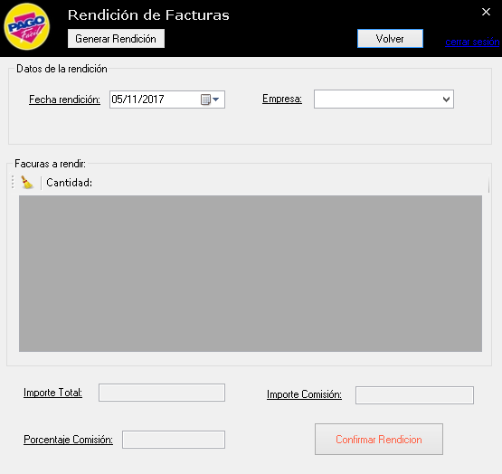

Devoluciones
Para está funcionalidad se realizó una pantalla que permite seleccionar un cliente con el buscador de datos de Nombre, apellido y DN, para que el administrador pueda realizar devoluciones sobre las facturas cobradas a los clientes, siempre que no hayan sido rendidas.

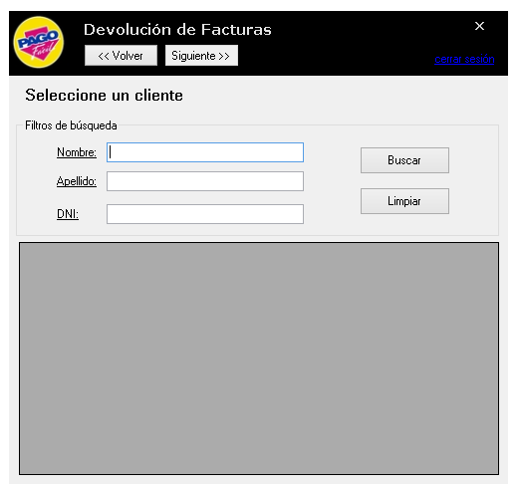

Listado estadístico
En la pantalla de listado estadístico se permite elegir uno de los cuatro listados
disponibles junto con un año y un trimestre.

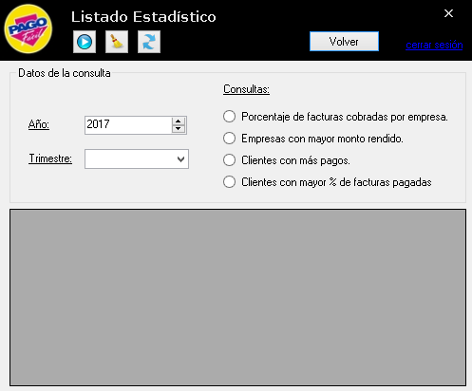

Al hacer la consulta se arma la tabla dinámicamente según la consulta seleccionada
y se muestran los cinco registros pedidos.
Para el listado estadístico decidimos que si hay menos de 5 personas que califican
para entrar en el listado aparecerán clientes y empresas que no tengan ningún viaje
realizado para rellenar los cinco puestos.

